**Instrucciones:** elabora un mapa mental sobre la clasificación de las manifestaciones artísticas donde describas cada una (pintura, música, teatro, cine, literatura, arquitectura, escultura), incluyas a qué categoría pertenecen y cuáles sentidos del hombre (vista, tacto, oído, olfato o gusto) son necesarios para poder apreciarlas en su totalidad.

Ejemplo: la pintura está clasificada dentro de las artes plásticas y para apreciarla se necesita el sentido de la vista.

Para realizar este mapa deberás investigar diversas fuentes, te recomendamos revistas, libros e internet.

Al terminar la actividad envíala a través de la Plataforma Virtual.

**Envíala a través de la Plataforma Virtual.**

**Recuerda que el archivo debe der nombrado:**

**Apellido Paterno_Primer Nombre_Mapa_Mental_Clasificación_Manifestaciones_Artisticas**

**Rúbrica para mapa mental.**

|  |  |  |  |  |
| --- | --- | --- | --- | --- |
| **CATEGORÍA** | **EXCELENTE** | **BUENO** | **REGULAR** | **LIMITADO** |
| **CONTENIDO** | El tema fue cubierto por palabras e imágenes claves representativas. | Las palabras e imágenes claves presentadas expresaban la idea central de manera limitada. | Las palabras claves e imágenes incluidas fueron inadecuadas, debido a que la relación era superficial y no significativa. | El tema fue cubierto de manera equivocada; las palabras clave e imágenes no guardaban relación aparente con el tema pedido. |
| **ORGANIZACIÓN** | Aparece conforme a la instrucción. | Acomoda la mayoría de elementos pedidos. | Acomoda solamente algunos elementos. | No hay un orden aparente. |
| **VOCABULARIO** | Uso adecuado y variado del vocabulario. | Existen algunos errores gramaticales. | Vocabulario simple, con errores gramaticales. | Uso limitado del vocabulario, con frecuentes errores gramaticales. |
| **ORTOGRAFÍA, ACENTUACIÓN Y PUNTUACIÓN** | Palabras correctamente escritas; acentos y signos de puntuación colocados donde es necesario. | Figuran algunos errores ortográficos, de acentuación y puntuación. | Se olvidan algunos signos de puntuación, acentuación y hay fallas en la ortografía. | Existen muchos errores. |
| **PRESENTACIÓN** | Uso adecuado y variado elementos que dan una buena estética | Existen algunos elementos desordenados pero no afecta el orden lógico | Se presentan un desacomodo que no permite la comprensión del tema. | Uso limitado de imágenes y palabras que ayuden a comprender el tema. |

Nota: si tienes alguna duda, puedes revisar el siguiente enlace para ver cómo se elabora un mapa mental:

**Referencia:**

Universidad Autónoma de Hidalgo (S.f) Curso de Formadores, Mapa Mental recuperado el 16 de septiembre del 2015 a través de

<http://www.uaeh.edu.mx/docencia/VI_Lectura/educ_continua/curso_formador/LECT59.pdf>

**Te mostramos un ejemplo de cómo se ve un mapa mental.**

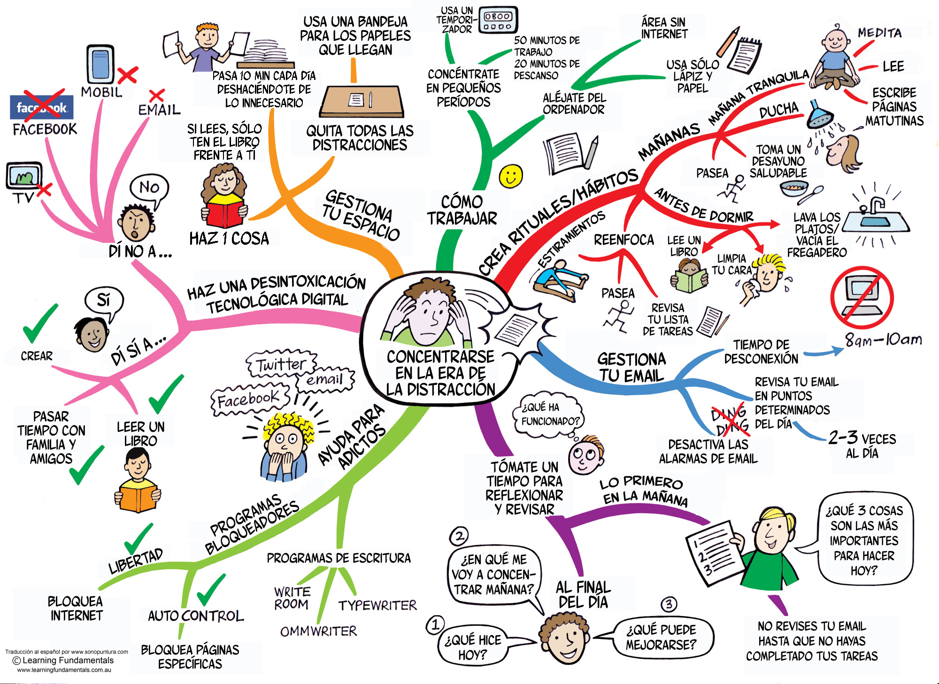

Imagen recuperada a partir de Learning Fundamentals, (2015), recuperada el 16 de octubre del 2015 a través de <http://goo.gl/YEDOk>